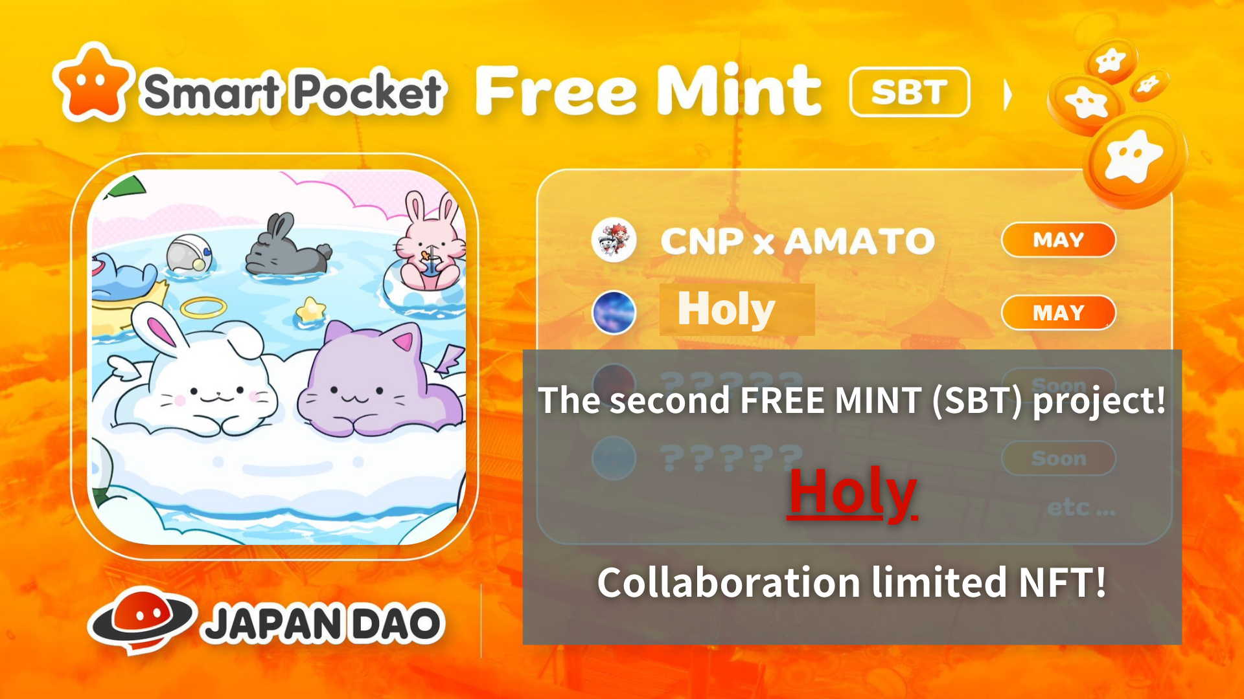
Progetto Free Mint (SBT)! "Kim no ono" Collaboration Limited NFT
Ciao, questa famiglia Japan Dao!
Sono state annunciate nuove informazioni sulla NFT Limited Limited! Questa volta, verrà introdotto un nuovo IP chiamato "Holy" al Japan DAO e inizierà una collaborazione speciale con "Kin no ono (@shoot_down_ufo)".
In questo articolo, ti dirò i dettagli di questo nuovo sviluppo e l'opportunità di distribuire NFT per un tempo limitato. Dai un'occhiata alla fine e non perdere tutte le informazioni!
Panoramica
Il Japan Dao, la più grande comunità DAO, a cui parteciperanno i membri di oltre 150 paesi in tutto il mondo, hanno annunciato l'introduzione di un nuovo "santo" IP e una collaborazione con il suo creatore "Kim no ono".
Con questa partnership, Japan DAO promuove un'ulteriore innovazione nel campo dei personaggi digitali.
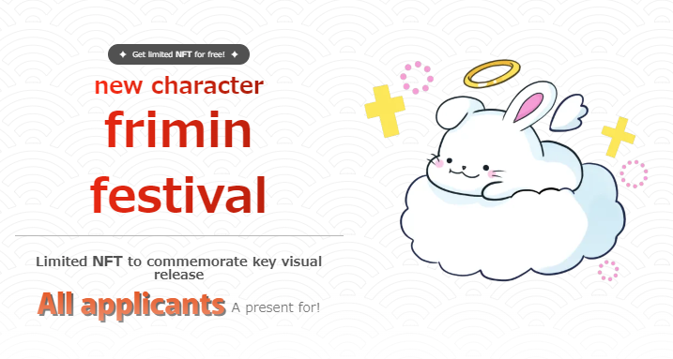
Su santo
"Holy" è una serie di personaggi creata da "Kim no ono".Aggiungendo l'elemento di "Angelo" al personaggio del coniglio sotto il tema di "carino e guarito", ha l'immagine della sacralità e della protezione. Crea un'atmosfera speciale.
Con questa collaborazione con Japan DAO, il personaggio utilizzerà la potente piattaforma del Giappone DAO per diventare una persona cara.
Informazioni su Kim no ono
Fin dalla tenera età, ho un forte desiderio per l'universo e ho espresso i miei pensieri attraverso l'arte. Ha vinto vari concorsi di illustrazione giapponese e la collaborazione tra il marchio originale "Space Girl" e Japan Dao ha superato i 70.000.
Inoltre, partecipano anche alla distribuzione a tema di Apple Music e alla trasmissione di spot pubblicitari di grandi visione all'intersezione di Shibuya Scramble.
Attraverso le vendite di beni, le collezioni NFT, i musei d'oro, ecc., Space Girl continua a trasmettere sogni e speranze nell'universo al mondo.
Inoltre, esiste "Silver Ono (@shoot_down_ufo2)" come sostenitore dell'ombra che supporta le attività creative di Kim Ono. Silver Ono supporta la creazione NFT di Kim No Ono e continua a sostenere le sue attività dietro le quinte. Con la collaborazione dei due, iIl progetto "Space Girl" è diventato sempre più soddisfacente.
Link di Kim no ono
https://1link.jp/golden_axe_58
Informazioni sulla zecca NFT
Periodo di reclutamento (periodo di candidatura Primint) 2024/05/13 al 2024/05/20 23:59
Data di zecca prevista per la fine di maggio 2024
Prezzo gratuito menta (gratuito)
Polygon a catena (SBT) * SBT: il token legato all'anima non può acquistare o trasferire NFT
Commissione del gas gratuita
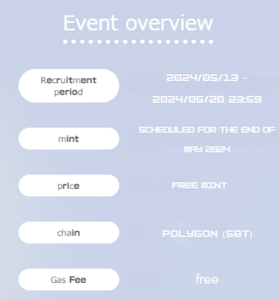
Metodo di applicazione
1. al sito speciale
Il sito di accesso speciale è qui ▼
https://japandao.jp/holy
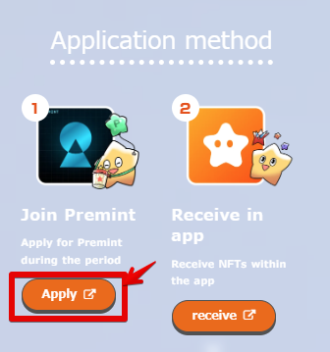
2. Applicazione preimint
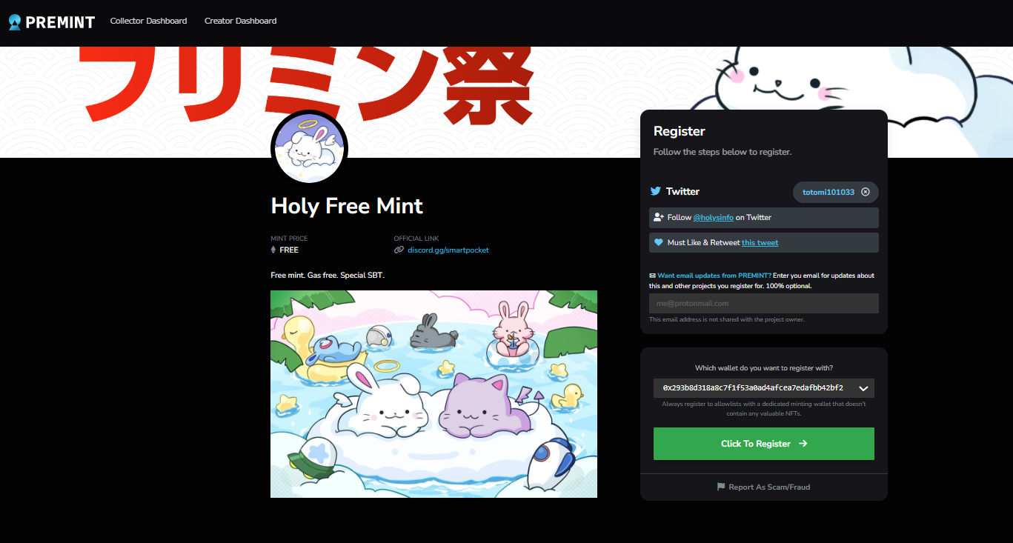
Se non si sa come fare domanda per la premessa, usa il link qui sotto, quindi usilo.
https://note.com/japandaosolution/n/nd3b194382857
Mal Informazioni segrete dalla sezione Soluzione ❗
1. I pensieri e i punti nel lavoro
Nel disegnare il carattere del "santo", vuole creare una presenza "carina e guarigione" e fornire sentimenti di guarigione, calmi e emozioni positive attraverso questo personaggio.
Il miglior punto di fascino del "santo" sono le sue guance paffute. Le adorabili pose che fanno sorridere lo spettatore sono involontariamente attratte dalla coscienza.
2. Sviluppo futuro
Da qui, è un momento di dellusione della sezione Soluzione! Lingering
"Holy" può essere utilizzato come vendite di beni digitali o NFT, utilizzando la piattaforma internazionale del Giappone DAO.
Puoi anche collaborare con i personaggi di Santo e Giappone e collaborazione speciale con il marchio originale di Kim No Ono "Space Girl".
Non saremo entusiasti di quale tipo di sviluppo sta aspettando in futuro! Per favore, non vedo l'ora di seguire il rapporto!
riepilogo
Le NFT limitate basate sulla collaborazione tra Japan DAO e "Kim no ono" saranno distribuite per un tempo limitato (domanda richiesta) per un tempo limitato.
Cogli l'occasione per sperimentare arte digitale innovativa e ottenere collezioni preziose.
In caso di domande, non esitate a contattarci sul canale Japan Dao Discord.
Se sei interessato al Giappone DAO, segui e sciare per "Japan Dao Magazine".
Account ufficiale X: https: //twitter.com/japandaojp
Discord ufficiale: https://discord.com/invite/japandao

